CITTA’ DI FRATTAMAGGIORE
- PROVINCIA DI NAPOLI –

Per non dimenticare

Il 24 luglio oltre 10.000 persone parteciparono ai funerali privati di Paolo Borsellino, celebrati nella chiesa di Santa Maria Luisa di Marillac, disadorna e periferica, dove il giudice era solito sentir messa, quando poteva, nelle domeniche di festa. L'orazione funebre fu pronunciata da Antonino Caponnetto, il vecchio giudice che diresse l'ufficio di Falcone e Borsellino: “Caro Paolo, la lotta che hai sostenuto dovrà diventare e diventerà la lotta di ciascuno di noi”.

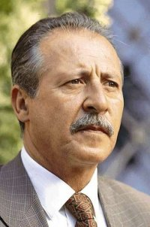

Ventiquattro anni fa la strage di via D'Amelio a Palermo: era il 19 luglio del 1992, persero la vita Paolo Borsellino e i cinque agenti di scorta Agostino Catalano, Emanuela Loi, Vincenzo Li Muli, Walter Eddie Cosina e Claudio Traina. L'unico sopravvissuto fu l'agente Antonino Vullo.

Frattamaggiore, 19 luglio 2016

Il Sindaco
(dott. Marco Antonio Del Prete)

